附件3：
模板代码标准

目录
一、模板封皮－－－－－－－－－－－－－－－－－－－－－－－－－－－－－－－－－2
1、页面标准 －－－－－－－－－－－－－－－－－－－－－－－－－－－－－－－2
2、元素/占位符 －－－－－－－－－－－－－－－－－－－－－－－－－－－－－－3

二、模板页面－－－－－－－－－－－－－－－－－－－－－－－－－－－－－－－－－4
1、页面标准 －－－－－－－－－－－－－－－－－－－－－－－－－－－－－－－5
2、元素/占位符 －－－－－－－－－－－－－－－－－－－－－－－－－－－－－－5

（其中：绿色字为重要代码，粉色字为注释，灰色框内为css代码，黄色框内为html代码）

一、模板封皮

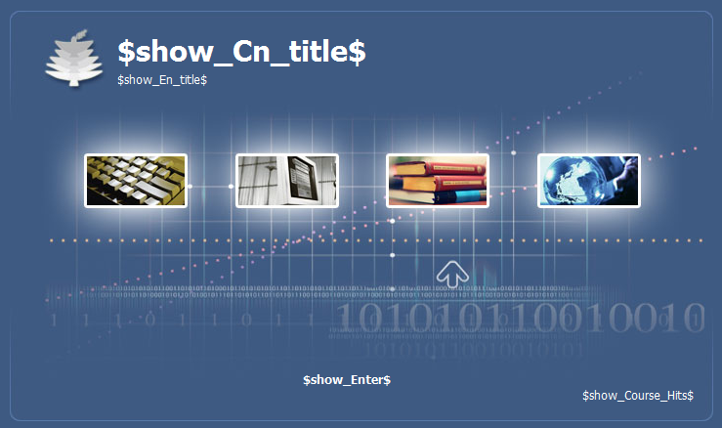

1、页面标准
背景图片居中设置，举例：
.indexback{
width:800px;（图片长度）
height:400px;（图片高度）
margin:-200px 0px 0px -400px;（长、高减半，数字前加“－”）
position:absolute;
top:50%;
left:50%;
background:url(img/back.jpg) no-repeat;
}

2、元素/占位符
►网站的中文名：占位符——$show_Cn_title$，举例：
.course_name_cn{
line-height:40px;
font-size:30px;
width:600px;
overflow:hidden;（文字过长隐藏，加上下面两个显示省略号，ff不支持省略号）
white-space:nowrap;
text-overflow:ellipsis;
}

►网站的适用课程：占位符——$fit_Course$，举例：
.fit_course{
line-height:20px;
width:600px;
overflow:hidden;（文字过长隐藏）
white-space:nowrap;
text-overflow:ellipsis;
}

►网站访问量：占位符——$show_Course_Hits$
（标准：同上）
►进入课程网站：占位符——$show_Enter$
（标准：要有鼠标划过状态，具体样式根据psd页面来）

二、模板页面

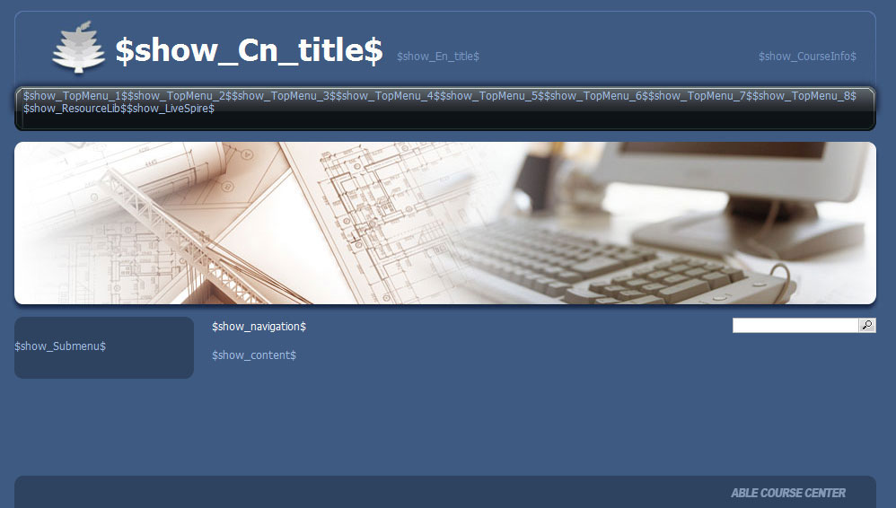
1、页面标准
课程网站基本框架：（指普通页面，特殊页面设计不包含在内）
top：中文名、适用课程、访问量、导航条、有flash的banner
content：左边——二级菜单 /右边——当前位置、搜索、detail
footer：ABLE COURSE CENTER
样式表开头必设
body {
margin:0px;
padding:0px;
font-family:tahoma,宋体;
font-size:12px;（除了中文名、菜单外所有字体大小均为12px）
color:#a1bde5;（根据psd页面的内容文字颜色设置）
}

ul{
list-style:none;
}
网站居中设置，举例：
.top{
margin:0px auto 0px auto;（居中）
width:976px;
height:134px;
background:url(img/top.jpg) no-repeat;
}

2、元素/占位符
►网站的中文名：占位符——$show_Cn_title$
（标准：同封皮）
►网站的适用课程：占位符——$fit_Course$
（标准：同封皮）
►网站访问量：占位符——$show_CourseInfo$
（标准：同封皮）
►导航条：占位符（10个，其中前8个为教师可设置的栏目，后2个是互动栏目）
$show_TopMenu_1$
$show_TopMenu_2$
$show_TopMenu_3$
$show_TopMenu_4$
$show_TopMenu_5$
$show_TopMenu_6$
$show_TopMenu_7$
$show_TopMenu_8$
$show_ResourceLib$
$show_LiveSpire$
举例：
.topmenu{
width:940px;
height:45px;
}

.topmenu ul{
margin:0px;（ul，li均不设样式，照搬就行，样式都写在li a中）
padding:0px;
}

.topmenu li{
float:left;
}

.topmenu li a{
width:92px;
color:#bec1c6;
text-align:center;
line-height:45px;
display:block;
overflow:hidden;
white-space:nowrap;
text-overflow:ellipsis;
text-decoration:none;
}

.topmenu li a:hover{
color:#fff;
text-decoration:none;
}

<div class="topmenu">
<ul>
<li>$show_TopMenu_1$</li>
<li>$show_TopMenu_2$</li>
<li>$show_TopMenu_3$</li>
<li>$show_TopMenu_4$</li>
<li>$show_TopMenu_5$</li>
<li>$show_TopMenu_6$</li>
<li>$show_TopMenu_7$</li>
<li>$show_TopMenu_8$</li>
<li>$show_ResourceLib$</li>
<li>$show_LiveSpire$</li>
</ul>
</div>

►二级栏目：占位符——$show_Submenu$，举例：
（标准：有两种情况1、教师设置了二级栏目，出现栏目菜单。2没设二级栏目，出现图片。
因此需要设置两种class，栏目菜单的class为lefttree1，图片的class为lefttree2）
（一般照搬就行，背景之类样式什么的就写在lefttree1中，除了绿色标出的其他尽量别改动）
.lefttree1{
width:200px;
}

.lefttree1 ul{
list-style:none;
margin:0px;
padding:0px;
}

.lefttree1 li{
padding:15px 0px 0px 15px;
width:175px;（栏目的长度，一般设置比lefttree1中的width少25px就行了）
overflow:hidden;
white-space:nowrap;
text-overflow:ellipsis;
}

.lefttree1 li img{
border:0px;
}

.lefttree1 li a{
margin:0px 0px 0px 5px;
text-decoration:none;
color:#fff;（改字体颜色）
}

.lefttree1 li a:hover{
color:#ff1b03;（改鼠标划过颜色）
text-decoration:none;
}

.lefttree1 li ul{

}

.lefttree1 li:hover{

}

.lefttree2{
width:200px;
height:400px;
background:url(img/left_pic.jpg) no-repeat;
}

（照搬）
<div id="lefttree" class="lefttree1">$show_Submenu$</div>

►当前位置：占位符——$show_navigation$
（标准：需要设置文字过长隐藏，以及鼠标划过状态）
（除了ss需要根据具体情况写代码外，下面两个class照搬就行，无需改动）
.ss{
float:right;
}

.textarea1 {
width:137px;
height:13px;
vertical-align:top;
line-height:12px;
border:1px solid #BBBBBB;
background-color:#FFFFFF;
color:#A4A59B;
margin:0px 0px 0px 10px;
font-size:12px;
}

.ss_search {
width:19px;
height:17px;
*height:18px;
background:url(img/ss.gif) no-repeat bottom;
border:0px;
}

►内容detail：占位符——$show_content$，举例：
.detail{
padding:15px 0px 0px 0px;
width:740px;
overflow-x:auto;（必设）
}

.detail a{（鼠标划过状态必设）
color:#fff;
text-decoration:underline;
}

.detail a:hover{
color:#ff1b03;
text-decoration:none;
}

►flash：占位符——无，举例：
（1、除绿色字根据实际情况修改外，其余照搬。
2、在本机上测试时System/bit_course_template_003/1.swf写相对路径1.swf
3、本机上测试完毕需改回绝对路径，课程中心环境中测试也需用绝对路径）
<object classid="clsid:D27CDB6E-AE6D-11cf-96B8-444553540000" codebase="http://download.macromedia.com/pub/shockwave/cabs/flash/swflash.cab#version=6,0,29,0" width="960" height="180">
<param name="movie" value="System/bit_course_template_003/1.swf">
<param name="quality" value="high">
<param name="wmode" value="transparent">
<embed src="System/bit_course_template_003/1.swf" width="960" height="180" quality="high" pluginspage="http://www.macromedia.com/go/getflashplayer" type="application/x-shockwave-flash" wmode="transparent"></embed>
</object>

